1. Results and discussions

Pada bab ini, akan dibahas mengenai hasil dari model prediksi angka bunuh diri menggunakan jaringan saraf tiruan (neural network) yang telah diimplementasikan pada 13 negara terpilih dari 4 Benua, dimana masing masing benua dipilih berdasarkan kriteria negara maju dan berkembang diantaranya yaitu, Singapore, Japan, Philippines, Kazakhstan, South Africa, United States, Puerto Rico, Brazil, Grenada, Austria, Russian Federation, Bulgaria, Ukraine, pembahasan mencakup hasil evaluasi model berdasarkan nilai *mean squared error* (mse) dan *root mean squared error* (rmse), serta prediksi angka bunuh diri selama 10 tahun ke depan untuk masing-masing negara. selain itu, akan dianalisis tren yang muncul dari hasil prediksi.

* 1. *Hasil Evaluasi Model*

Setelah dilakukan pelatihan jaringan *Neural Network* (NN) pada masing masing negara*,* evaluasi dilakukan dengan membandingkan hasil prediksi model pada data uji (testing set)dengan nilai aktual jumlah bunuh diri di tiap negara.performa model dievaluasi menggunanakan *Mean Squared Error* (MSE) dan *Root Mean Squared Error* (RMSE), yang masing-masing menunjukkan seberapa jauh prediksi model dari nilai aktual. Hasil dari evaluasi ini memberikan gambaran sejauh mana model berhasil menangkap pola bunuh diri di tiap negara yang dijadikan subjek prediksi.

1. *Metrik Evaluasi*

Dalam evaluasi performa model, digunakan dua metrik utama, yaitu Mean Squared Error (MSE) dan Root Mean Squared Error (RMSE):

* MSE mengukur rata-rata kesalahan kuadrat antara nilai prediksi dan nilai aktual. Semakin kecil nilai MSE, semakin baik model dalam memprediksi nilai target.
* RMSE adalah akar dari MSE, yang mengubah kesalahan menjadi satuan yang sama dengan data asli, sehingga lebih mudah untuk ditafsirkan. RMSE memberikan gambaran seberapa jauh prediksi model dari nilai aktual dalam satuan angka bunuh diri

1. *Hasil Evaluasi untuk Tiap Negara*

Berikut adalah hasil evaluasi performa model neural network untuk 13 negara yang diprediksi, berdasarkan nilai MSE dan RMSE yang diperoleh dari data uji.

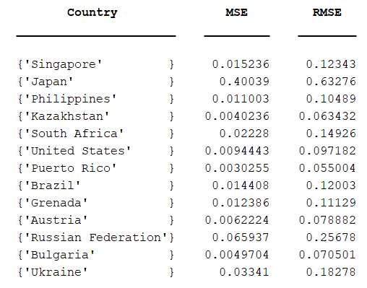

Dari tabel di atas, kita dapat melihat bahwa model menghasilkan nilai MSE dan RMSE yang bervariasi tergantung pada negara. Negara dengan nilai RMSE yang lebih rendah seperti Kazakhstan, United States, Puerto Rico, Austria, dan Bulgaria menunjukkan bahwa model berhasil melakukan prediksi dengan kesalahan yang lebih kecil. Ini berarti bahwa pola data bunuh diri di negara-negara tersebut relatif lebih mudah ditangkap oleh model neural network.

* + Kazakhstan : RMSE-nya adalah 0.063432, yang menandakan bahwa prediksi jumlah bunuh diri oleh model tidak terlalu jauh dari angka aktualnya.
  + United States : RMSE-nya adalah 0.0.097182, yang menandakan bahwa prediksi jumlah bunuh diri oleh model tidak terlalu jauh dari angka aktualnya, Ini bisa jadi karena data bunuh diri di Amerika Serikat lebih stabil dan memiliki jumlah data yang memadai.
  + Puerto Rico : RMSE-nya adalah 0.055004, yang menandakan bahwa prediksi jumlah bunuh diri oleh model tidak terlalu jauh dari angka aktualnya
  + Austria : RMSE-nya adalah 0.078882, yang menandakan bahwa prediksi jumlah bunuh diri oleh model tidak terlalu jauh dari angka aktualnya
  + Bulgaria : RMSE-nya adalah 0.070501, yang menandakan bahwa prediksi jumlah bunuh diri oleh model tidak terlalu jauh dari angka aktualnya

Beberapa negara seperti Singapore, Japan, Philippines, South Afrika, Brazil, Grenada, Russian Federation, dan Ukraine, menunjukkan nilai RMSE yang lebih tinggi, yang menunjukkan bahwa model kesulitan dalam memprediksi angka bunuh diri di negara-negara tersebut.

* + Singapore : RMSE sebesar 0,12343 mengindikasikan bahwa model mengalami kesulitan dalam menangkap pola bunuh diri di negara ini.
  + Japan : RMSE sebesar 0,63276 mengindikasikan bahwa model mengalami kesulitan dalam menangkap pola bunuh diri di negara ini.
  + Philippines : RMSE sebesar 0,10489 mengindikasikan bahwa model mengalami kesulitan dalam menangkap pola bunuh diri di negara ini.
  + South Afrika : RMSE sebesar 0,14926 mengindikasikan bahwa model mengalami kesulitan dalam menangkap pola bunuh diri di negara ini.
  + Brazil : RMSE sebesar 0,12003 mengindikasikan bahwa model mengalami kesulitan dalam menangkap pola bunuh diri di negara ini.
  + Grenada : RMSE sebesar 0,11129 mengindikasikan bahwa model mengalami kesulitan dalam menangkap pola bunuh diri di negara ini.
  + Russian Federation RMSE sebesar 0,25678 mengindikasikan bahwa model mengalami kesulitan dalam menangkap pola bunuh diri di negara ini.
  + Ukraine : RMSE sebesar 0,18278 mengindikasikan bahwa model mengalami kesulitan dalam menangkap pola bunuh diri di negara ini

1. *Faktor yang Mempengaruhi Model*

Beberapa aktor yang mempengaruhi performa model dalam menghasilkan nilai MSE dan RMSE yang berbeda di tiap negara adalah sebagai berikut:

* Ketersediaan Data: Jumlah data historis yang tersedia sangat mempengaruhi performa model. Negara-negara dengan data yang lebih lengkap dan stabil seperti Amerika Serikat cenderung memberikan hasil prediksi yang lebih akurat. Sebaliknya, negara-negara dengan data yang terbatas atau tidak konsisten menyebabkan kesulitan bagi model untuk belajar dari pola historis.
* Konsistensi Pola: Jika negara memiliki tren angka bunuh diri yang relatif stabil, model neural network akan lebih mudah menangkap pola tersebut. Namun, di negara-negara dengan tren yang lebih dinamis atau tidak terduga, seperti Puerto Rico, model kesulitan menghasilkan prediksi yang akurat.

1. *Keterbatasan dan Potensi Perbaikan Model*

Model *neural network (NN)*  yang digunakan memberikan hasil yang cukup memadai, terdapat beberapa keterbatasan yang bisa diperhatikan seperti, kurangnya variabel kontekstual, variasi data antara negara. Untuk memperbaiki performa model di masa mendatang, beberapa langkah yang dapat diambil antara lain adalah dengan menambahkan variabel eksternal yang relevan serta memperluas jumlah data historis yang digunakan, terutama untuk negara-negara dengan data yang lebih terbatas.

* 1. *Prediksi Angka Bunuh Diri 10 Tahun Mendatang*

Bagian ini menjelaskan hasil prediksi angka bunuh diri untuk 10 tahun ke depan di 13 negara terpilih menggunakan model jaringan saraf tiruan (neural network) yang telah dilatih. Prediksi ini membantu memberikan gambaran tren bunuh diri di masa depan dan dapat menjadi alat yang berguna bagi pemerintah dan lembaga kesehatan mental dalam merencanakan intervensi atau kebijakan yang tepat.

*3.2.1 Pendekatan Prediksi*

Setelah model dilatih dengan data historis, digunakan pendekatan prediksi untuk memproyeksikan angka bunuh diri hingga 10 tahun ke depan, dari tahun terakhir yang tersedia di data asli. Model neural network menggunakan pola yang telah dipelajari dari data historis, seperti tren peningkatan atau penurunan jumlah bunuh diri di suatu negara, untuk memprediksi angka bunuh diri di masa depan. Setiap prediksi dilakukan dalam dua tahap utama:

1. Normalisasi Data: Model neural network bekerja lebih baik jika data yang dimasukkan sudah dinormalisasi. Oleh karena itu, sebelum memprediksi masa depan, tahun-tahun baru yang akan diprediksi dinormalisasi berdasarkan pengaturan yang digunakan saat pelatihan model.

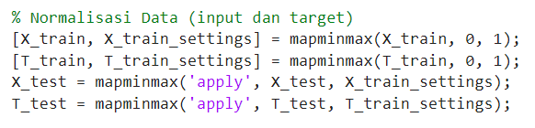

1. Denormalisasi Prediksi: Setelah model memberikan output berupa prediksi angka bunuh diri dalam bentuk normalisasi, angka tersebut kemudian dikembalikan ke skala asli (denormalisasi) agar dapat dibandingkan dengan angka aktual di masa lalu.

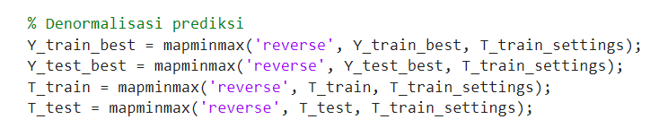

*3.2.2 Hasil Prediksi untuk Setiap Negara*

Prediksi angka bunuh diri untuk 10 tahun mendatang memberikan hasil yang bervariasi di setiap negara. Berikut ini adalah beberapa contoh hasil prediksi untuk beberapa negara yang disertai dengan analisis umum tentang kemungkinan tren yang terjadi.

* + Singapore

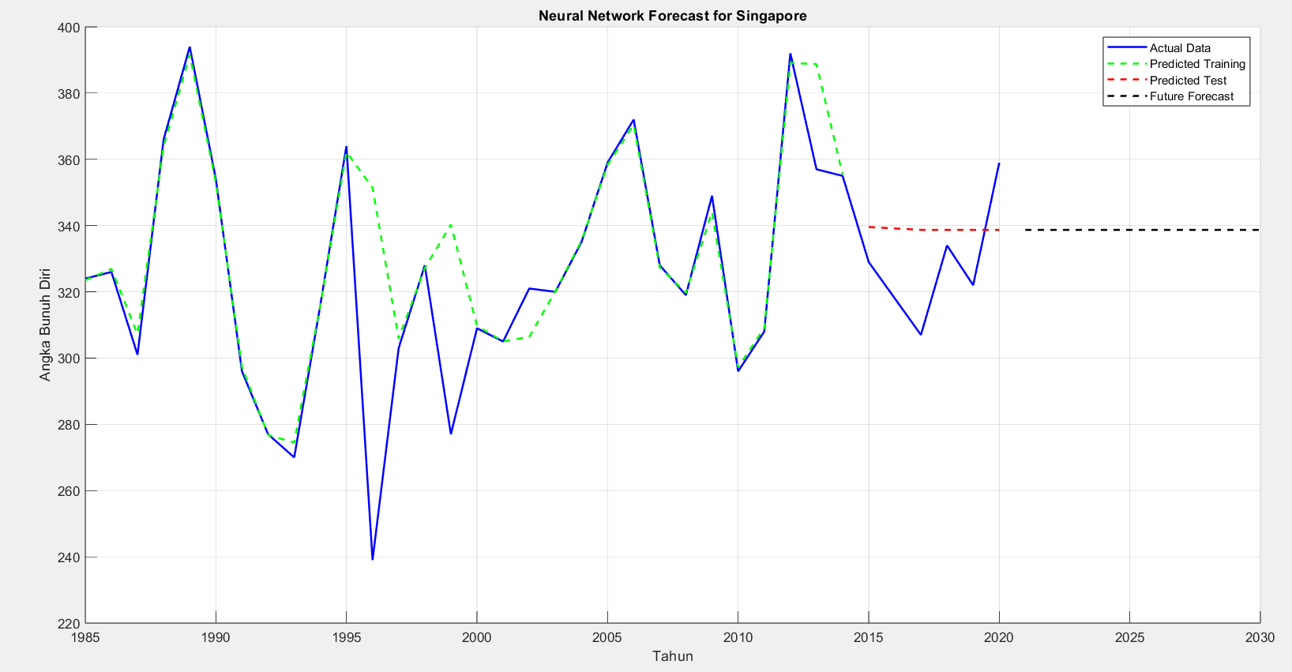

* Data Aktual (Garis Biru Solid):

Garis ini menunjukkan angka bunuh diri aktual dari tahun 1985 hingga sekitar tahun 2020. Terlihat fluktuasi yang cukup signifikan dari tahun ke tahun, dengan beberapa puncak tinggi di sekitar tahun 1995, 2005, dan 2015, serta penurunan yang tajam setelahnya.

* Prediksi Neural Network:

Garis Putus-Putus Hijau (Prediksi Pelatihan): Neural network dilatih menggunakan data hingga sekitar 2010. Prediksi pelatihan tampaknya berhasil mereplikasi pola yang serupa dengan data aktual hingga saat itu. Garis Putus-Putus Merah (Prediksi Uji): Ini menunjukkan prediksi untuk data setelah model dilatih, yakni dari sekitar 2010 hingga 2020. Prediksi ini mengikuti pola yang agak mendekati data aktual, tetapi tidak sepenuhnya tepat. Garis Putus-Putus Hitam (Prediksi Masa Depan): Ini adalah proyeksi untuk masa depan dari tahun 2020 hingga 2030. Garis ini menunjukkan bahwa model memperkirakan tren yang stabil di masa depan, di mana jumlah bunuh diri akan tetap konstan, sekitar 340 per tahun.

* Tren

Meskipun ada fluktuasi di masa lalu, proyeksi masa depan memperkirakan stabilitas dengan sedikit atau tidak ada perubahan signifikan dalam angka bunuh diri.

* + Jepang

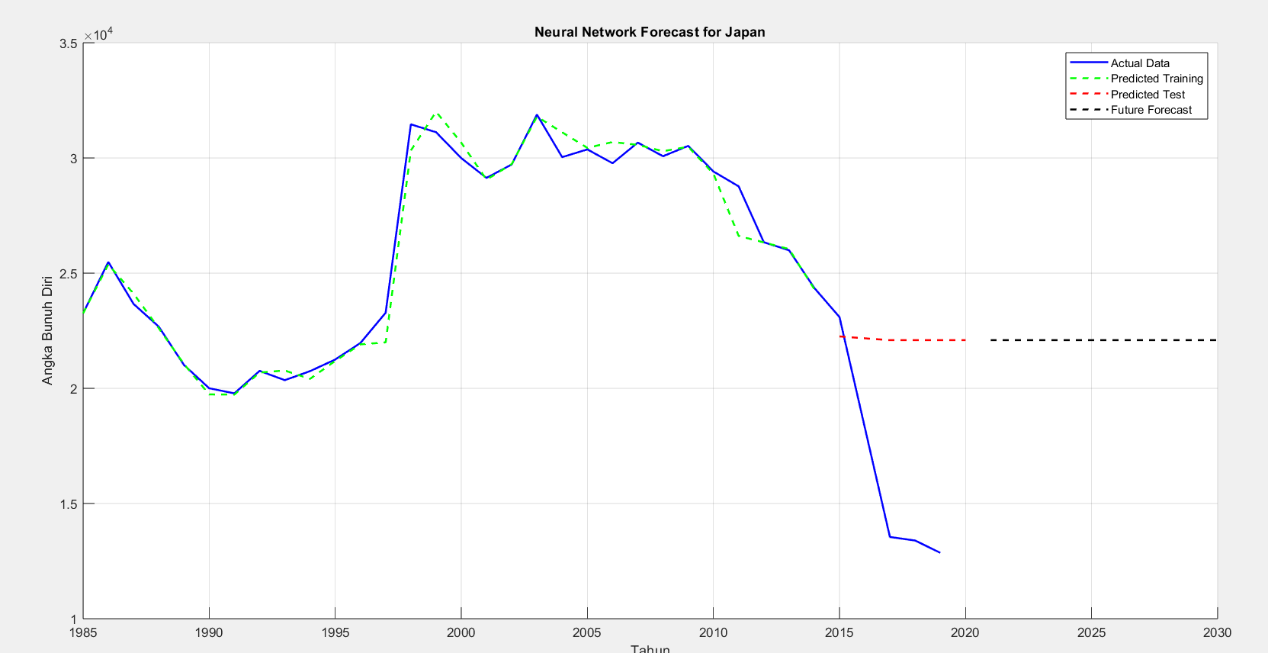

* Data Aktual (Garis Biru Solid):

Garis ini menunjukkan angka bunuh diri aktual dari tahun 1995 hingga sekitar tahun 2015.Dari tahun 1985 hingga 1995, angka bunuh diri mengalami penurunan, tetapi kemudian naik tajam sekitar akhir 1990-an dan awal 2000-an. Setelah puncak di sekitar tahun 2000, angka bunuh diri mulai mengalami fluktuasi yang lebih ringan dan menurun hingga tahun 2015, di mana terjadi penurunan yang sangat drastis.

* Prediksi Neural Network:

Garis Putus-Putus Hijau (Prediksi Pelatihan): Prediksi untuk data pelatihan terlihat cukup akurat hingga sekitar awal 2000-an. Prediksi ini mengikuti pola data aktual dengan cukup baik.Garis Putus-Putus Merah (Prediksi Uji): Setelah model dilatih, prediksi untuk data uji (2010-2015) tampaknya mengikuti tren penurunan yang ada, meskipun model mungkin sedikit overshooting (penurunan lebih tajam dari aktual). Garis Putus-Putus Hitam (Prediksi Masa Depan): Proyeksi dari tahun 2015 hingga 2030 menunjukkan tren stabil di sekitar angka bunuh diri yang rendah, setelah penurunan tajam sebelumnya.

* Tren

Pada grafik ini, penurunan signifikan terjadi setelah tahun 2010 dan tampaknya angka bunuh diri terus turun hingga mencapai nilai yang sangat rendah pada tahun 2015. Prediksi masa depan memperkirakan stabilitas setelah tahun 2015, dengan angka bunuh diri yang tetap rendah, tidak ada perubahan signifikan.

* + Philippines

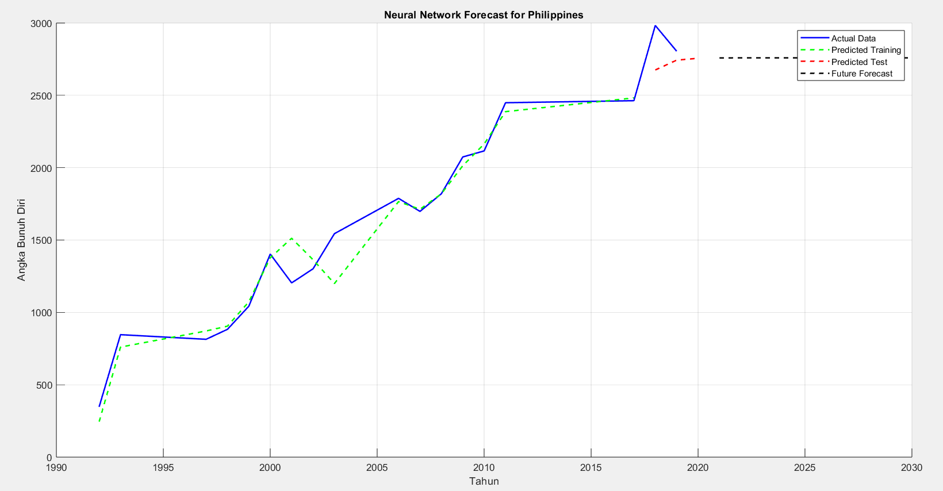

* Data Aktual (Garis Biru Solid):

Garis ini menunjukkan angka bunuh diri aktual dari tahun 1985 hingga sekitar tahun 2015.Dari tahun 1985 hingga 2015, angka bunuh diri mengalami tren penaikan,.

* Prediksi Neural Network:

Garis Putus-Putus Hijau (Prediksi Pelatihan): Prediksi untuk data pelatihan terlihat cukup akurat hingga sekitar awal 2000-an. Prediksi ini mengikuti pola data aktual dengan cukup baik.Garis Putus-Putus Merah (Prediksi Uji): Setelah model dilatih, prediksi untuk data uji (2010-2015) tampaknya mengikuti tren penaikan yang ada. Garis Putus-Putus Hitam (Prediksi Masa Depan): Proyeksi dari tahun 2015 hingga 2030 menunjukkan tren stabil di sekitar angka bunuh diri yang tinggi..

* Tren

Pada grafik ini, kenaikan signifikan terjadi setelah tahun 1990an dan tampaknya angka bunuh diri terus naik hingga mencapai nilai yang tinggi pada tahun 2018. Prediksi masa depan memperkirakan stabilitas setelah tahun 2015, dengan angka bunuh diri yang tinggi, tidak ada perubahan signifikan.

* + Kazakhstan

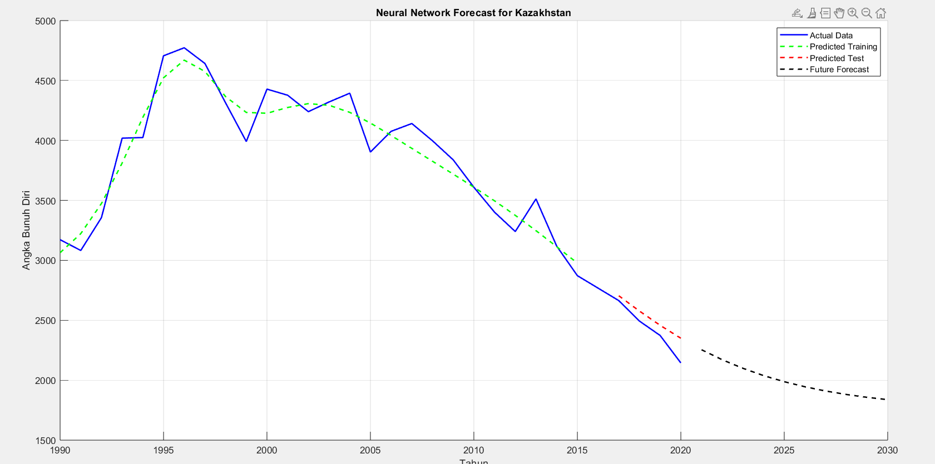

* Data Aktual (Garis Biru Solid):

Garis ini menunjukkan angka bunuh diri aktual dari tahun 1985 hingga sekitar tahun 2015.Dari tahun 1990 hingga 1995, angka bunuh diri mengalami penaikan, tetapi kemudian turun tajam sekitar akhir 1996-an dan akhir 1998-an.

* Prediksi Neural Network:

Garis Putus-Putus Hijau (Prediksi Pelatihan): Prediksi untuk data pelatihan terlihat tidak cukup akurat hingga. Prediksi ini mengikuti pola data aktual dengan cukup baik.Garis Putus-Putus Merah (Prediksi Uji): Setelah model dilatih, prediksi untuk data uji (2010-2015) tampaknya mengikuti tren penurunan yang ada, Garis Putus-Putus Hitam (Prediksi Masa Depan): Proyeksi dari tahun 2015 hingga 2030 menunjukkan tren penurunan di sekitar angka bunuh diri yang rendah, setelah penurunan tajam sebelumnya.

* Tren

Pada grafik ini, penurunan signifikan terjadi setelah tahun 2013 dan tampaknya angka bunuh diri terus turun hingga mencapai nilai yang sangat rendah pada tahun 2020. Prediksi masa depan memperkirakan penurunan setelah tahun 2020, dengan angka bunuh diri yang tetap rendah.

* + South Afrika

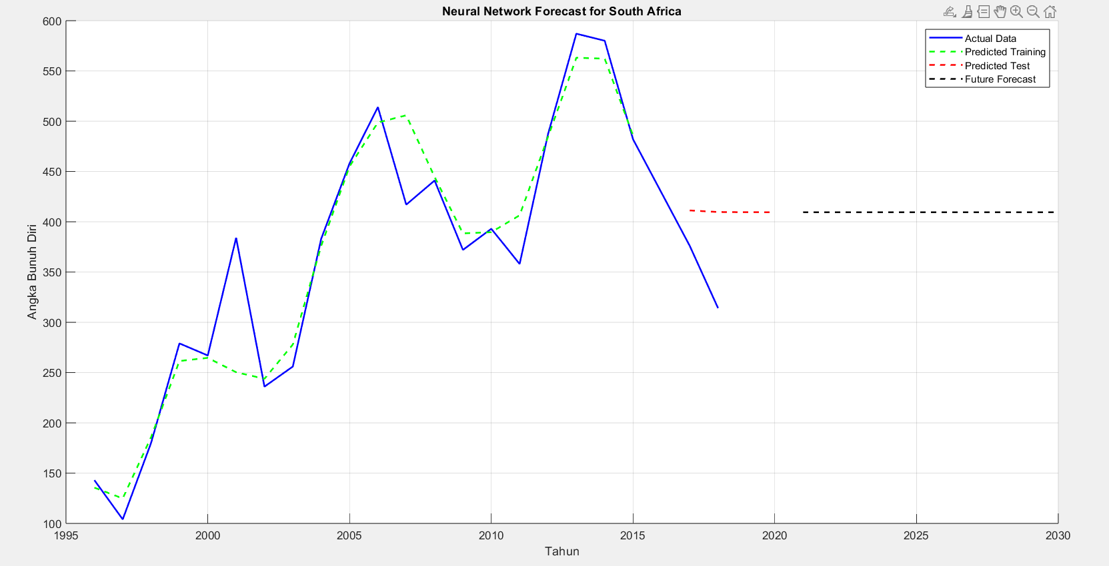

* Data Aktual (Garis Biru Solid):

Garis ini menunjukkan angka bunuh diri aktual dari tahun 1985 hingga sekitar tahun 2015.Dari tahun 1995 hingga 1997, angka bunuh diri mengalami penurunan, tetapi kemudian naik tajam sekitar akhir 1997-an dan 2001. Setelah puncak di sekitar tahun 2001, angka bunuh diri mulai mengalami penurunan hingga tahun 2002, dan penaikan tajam pada tahun 2003 dan seterunysa angka bunuh diri turun naik dan disekitar tahun 2013 sampai 2020 mengalami penurunan drastin.

* Prediksi Neural Network:

Garis Putus-Putus Hijau (Prediksi Pelatihan): Prediksi untuk data pelatihan terlihat cukup akurat hingga sekitar awal 2000-an. Prediksi ini mengikuti pola data aktual dengan cukup baik.Garis Putus-Putus Merah (Prediksi Uji): Setelah model dilatih, prediksi untuk data uji (2010-2015) tampaknya stabil, Garis Putus-Putus Hitam (Prediksi Masa Depan): Proyeksi dari tahun 2015 hingga 2030 menunjukkan tren stabil di sekitar angka bunuh diri yang rsedang, setelah penurunan tajam sebelumnya.

* Tren

Pada grafik ini, penurunan signifikan terjadi setelah tahun 2013 dan tampaknya angka bunuh diri terus turun hingga mencapai nilai yang cukup rendah pada tahun 2015. Prediksi masa depan memperkirakan stabilitas setelah tahun 2015, dengan angka bunuh diri yang sedang.

* + United States

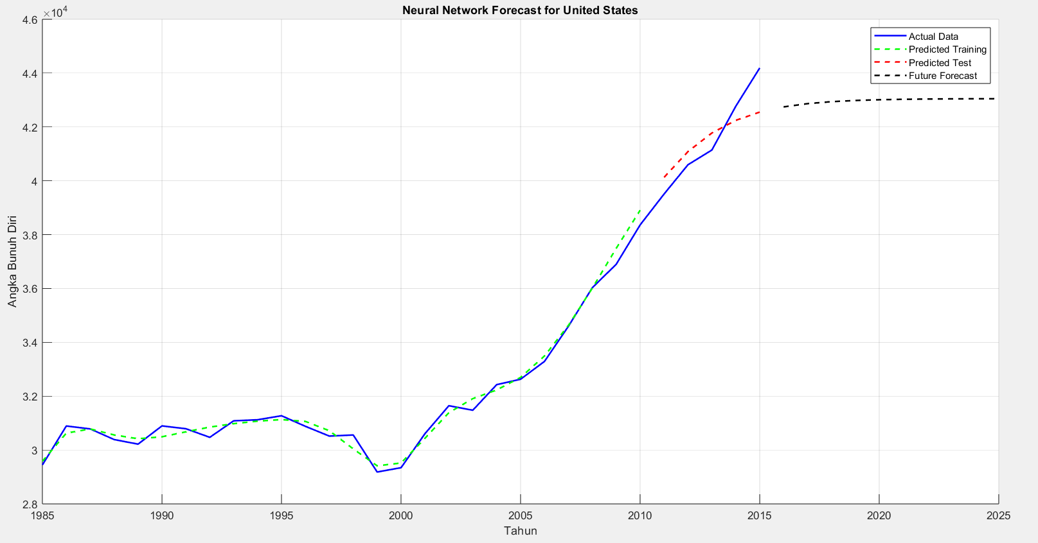

* Data Aktual (Garis Biru Solid):

Garis ini menunjukkan angka bunuh diri aktual dari tahun 1995 hingga sekitar tahun 2015.Dari tahun 1985 hingga 1999, angka bunuh diri mengalami penurunan dan kenaikan relatif stabil, tetapi kemudian naik tajam sekitar awal 2000-an sampai pada puncak di sekitar tahun 2015.

* Prediksi Neural Network:

Garis Putus-Putus Hijau (Prediksi Pelatihan): Prediksi untuk data pelatihan terlihat cukup akurat hingga tahun 2015. Prediksi ini mengikuti pola data aktual dengan cukup baik.Garis Putus-Putus Merah (Prediksi Uji): Setelah model dilatih, prediksi untuk data uji (2010-2015) tampaknya mengikuti tren kenaikan yang ada,Garis Putus-Putus Hitam (Prediksi Masa Depan): Proyeksi dari tahun 2015 hingga 2030 menunjukkan tren kenaikan di sekitar angka bunuh diri yang tinggi, setelah kenaikan tajam sebelumnya.

* Tren

Pada grafik ini, kenaikan signifikan terjadi setelah tahun 2000 dan tampaknya angka bunuh diri terus turun hingga mencapai nilai yang sangat tinggi pada tahun 2015. Prediksi masa depan memperkirakan kenaikan setelah tahun 2015, dengan angka bunuh diri yang tinggi.

* + Puerto Rico

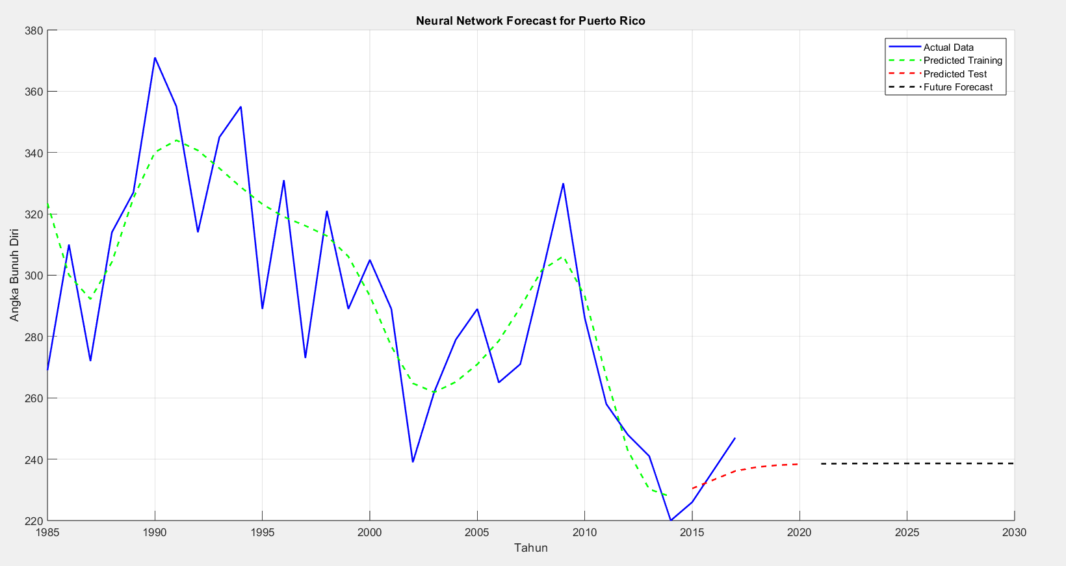

* Data Aktual (Garis Biru Solid):

Garis ini menunjukkan angka bunuh diri aktual dari tahun 1995 hingga sekitar tahun 2015.Dari tahun 1985 hingga 1986, angka bunuh diri mengalami kenaikan, tetapi kemudian turun tajam sekitar akhir 1986-an dan 1987. Angka bunuh diri mengalami kenaikan cukup tajam pada tahun 1987 hingaa akhir 1990.

* Prediksi Neural Network:

Garis Putus-Putus Hijau (Prediksi Pelatihan): Prediksi untuk data pelatihan terlihat tidak akurat hingga sekitar. Prediksi ini mengikuti pola data aktual dengan kurang baik.Garis Putus-Putus Merah (Prediksi Uji): Setelah model dilatih, prediksi untuk data uji (2010-2015) tampaknya mengikuti tren kenaikan yang ada. Garis Putus-Putus Hitam (Prediksi Masa Depan): Proyeksi dari tahun 2015 hingga 2030 menunjukkan tren stabil di sekitar angka bunuh diri yang rendah.

* Tren

Pada grafik ini, penurunan signifikan terjadi setelah tahun 2009 dan angka bunuh diri terus turun hingga mencapai nilai yang sangat rendah pada tahun 2014. Prediksi masa depan memperkirakan kenaikan setelah tahun 2015, dengan angka bunuh diri yang tetap rendah.

* + 1. *Keterbatasan Prediksi*

Meskipun model neural network ini mampu memberikan gambaran umum mengenai tren masa depan, terdapat beberapa keterbatasan yang perlu diperhatikan Data yang Terbatas: Untuk beberapa negara, terutama negara dengan populasi kecil atau data historis yang tidak lengkap, hasil prediksi mungkin kurang akurat. Keterbatasan dalam jumlah data historis dapat menyebabkan kesulitan bagi model dalam mendeteksi pola yang konsisten. Faktor Eksternal yang Tidak Dipertimbangkan: Model ini tidak mempertimbangkan faktor-faktor eksternal seperti kebijakan baru, perubahan sosial, atau bencana yang dapat mempengaruhi angka bunuh diri. Hal-hal ini dapat memengaruhi hasil prediksi jika terjadi perubahan signifikan di masa mendatang.

* 1. *Tampilan GUI NN*

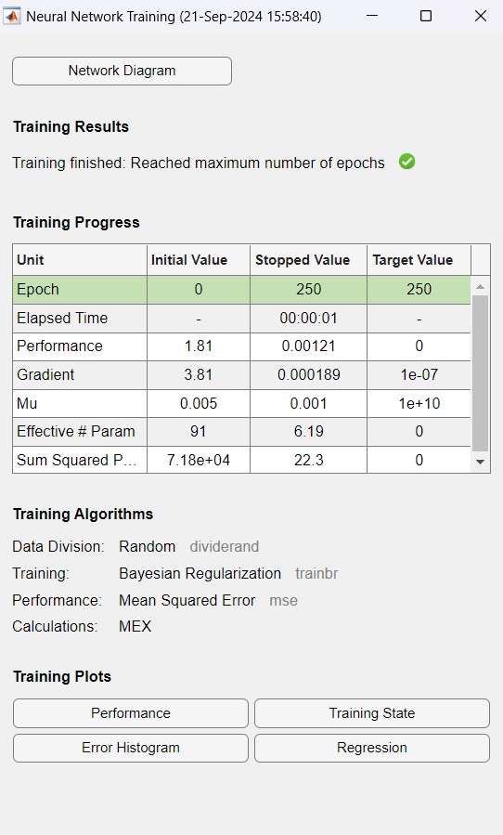

* + Epoch

Satu putaran lengkap melalui seluruh dataset pelatihan. Pelatihan mencapai 250 epoch, yang merupakan jumlah maksimum yang ditetapkan.

* + Elapsed Time

Waktu yang diperlukan untuk menyelesaikan pelatihan. Pelatihan selesai dalam 1 detik, menunjukkan proses yang cepat.

* + Performance

Ukuran seberapa baik model memprediksi output yang diinginkan. Menurun dari 1.81 menjadi 0.00121, menandakan peningkatan signifikan dalam akurasi model.

* + Gradient:

Mengukur seberapa cepat kinerja jaringan berubah. Menurun dari 3.81 menjadi 0.000189, menunjukkan konvergensi model.

* + Mu:

Parameter dalam algoritma Bayesian Regularization yang mengontrol ukuran langkah update. Menurun dari 0.005 menjadi 0.001, menandakan penyesuaian selama pelatihan.

* + Effective # Param:

Jumlah parameter yang efektif digunakan dalam model. Menurun dari 91 menjadi 6.19, menunjukkan regularisasi yang kuat.

* + Sum Squared Param:

Jumlah kuadrat dari semua parameter model. Menurun drastis dari 7.18e+04 menjadi 22.3, menandakan penyederhanaan model.

* 1. ***Grafik Performa Neural Network (NN)***

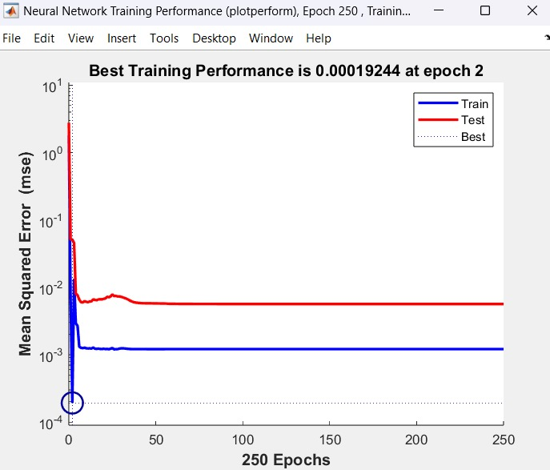

Gambar ini menunjukkan grafik performa pelatihan jaringan saraf (Neural Network Training Performance) menggunakan plotperform. Sumbu X menunjukkan jumlah epoch, dengan total 250 epoch. Sumbu Y menunjukkan Mean Squared Error (MSE) dalam skala logaritmik. Ada tiga garis pada grafik: Garis biru: menunjukkan performa pelatihan (Train). Garis merah: menunjukkan performa pengujian (Test). Garis titik-titik: menunjukkan performa terbaik (Best), Teks di bagian atas grafik menyatakan "Best Training Performance is 0.0001924 at epoch 2", yang berarti performa pelatihan terbaik dicapai pada epoch ke-2 dengan nilai MSE 0.0001924. Garis biru (Train) menunjukkan penurunan error yang cepat di awal, kemudian stabil pada level yang rendah (sekitar ${10}^{-3}$). Garis merah (Test) juga menunjukkan penurunan awal yang cepat, tetapi kemudian stabil pada level yang sedikit lebih tinggi dibandingkan garis Train (sekitar ${10}^{-2}$). Ada lingkaran biru di sekitar epoch 2, yang menandakan titik performa terbaik yang disebutkan di atas.

Secara keseluruhan, grafik ini menunjukkan bahwa model jaringan saraf mengalami peningkatan performa yang cepat di awal pelatihan, mencapai performa terbaiknya pada epoch ke-2, dan kemudian relatif stabil untuk sisa proses pelatihan. Perbedaan antara garis Train dan Test menunjukkan adanya sedikit overfitting, karena error pada data pengujian sedikit lebih tinggi daripada data pelatihan.

* 1. ***Grafik Kondisi Pelatihan Neural Network Training State***

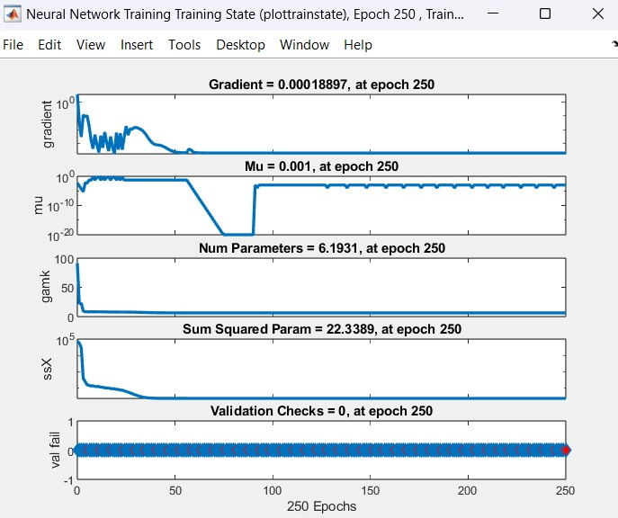

Gambar ini menunjukkan beberapa grafik yang merepresentasikan kondisi pelatihan jaringan saraf (Neural Network Training State) menggunakan plottrainstate selama 250 epoch.

1. Gradient

Menunjukkan perubahan gradient selama pelatihan. Nilai akhir adalah 0.00018897 pada epoch 250. Grafik menunjukkan penurunan dan stabilisasi gradient seiring berjalannya waktu.

1. Mu

Menunjukkan parameter mu dari algoritma pelatihan (kemungkinan Levenberg-Marquardt).. Nilai akhir adalah 0.001 pada epoch 250. Grafik menunjukkan fluktuasi di awal kemudian stabil pada nilai 10^0.

1. Num Parameters

Menunjukkan jumlah parameter dalam jaringan. Nilai akhir adalah 6.1931 pada epoch 250. Grafik menunjukkan nilai yang konstan, mengindikasikan arsitektur jaringan tidak berubah selama pelatihan.

1. Sum Squared Param

Menunjukkan jumlah kuadrat dari parameter jaringan. Nilai akhir adalah 22.3389 pada epoch 250. Grafik menunjukkan penurunan cepat di awal kemudian stabil.

1. Validation Checks:

Menunjukkan jumlah pengecekan validasi yang dilakukan. Nilai akhir adalah 0 pada epoch 250. Grafik menunjukkan tidak ada validasi yang dilakukan selama pelatihan.

Secara keseluruhan, grafik-grafik ini memberikan informasi tentang proses pelatihan jaringan saraf: Gradient yang menurun menunjukkan konvergensi pelatihan. Mu yang stabil menunjukkan algoritma pelatihan telah menemukan langkah optimal. Jumlah parameter yang tetap menunjukkan arsitektur jaringan yang konsisten. Penurunan sum squared param menunjukkan optimisasi bobot jaringan. Tidak adanya validation checks mungkin mengindikasikan bahwa pelatihan dilakukan tanpa set validasi terpisah. Grafik-grafik ini membantu dalam memahami dinamika pelatihan jaringan saraf dan dapat digunakan untuk mendiagnosa masalah atau mengoptimalkan proses pelatihan.

* 1. ***Grafik Histogram Error Training Set dan Test Set Pada Neural Network***

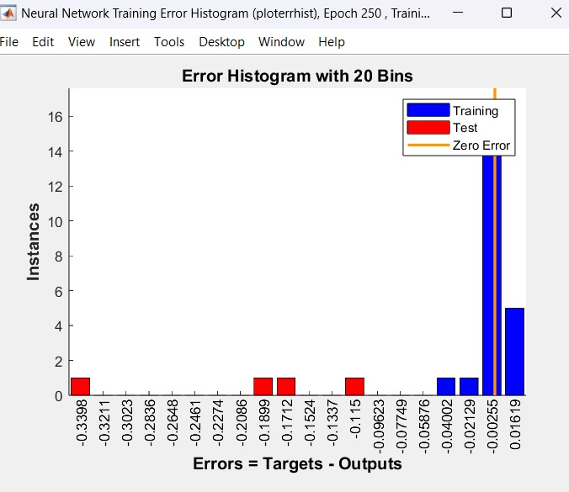

"Error Histogram with 20 Bins" menunjukkan bahwa grafik ini menampilkan distribusi error (perbedaan antara target dengan output) dalam 20 kategori atau "bins". sumbu **X**: Label pada sumbu X menunjukkan nilai error, dihitung sebagai "Errors = Targets - Outputs". Error ini diukur dari seberapa besar perbedaan antara nilai target dan hasil keluaran jaringan saraf. Error berkisar dari nilai negatif (underestimation) hingga positif (overestimation). **Sumbu Y**: Sumbu Y menunjukkan jumlah instance atau data poin (frekuensi) yang jatuh dalam rentang error tertentu. **Training (Biru)**: Representasi distribusi error selama tahap pelatihan model. **Test (Merah)**: Representasi distribusi error selama tahap pengujian model. **Zero Error (Kuning)**: Garis vertikal di sumbu X menunjukkan titik nol, yaitu ketika tidak ada perbedaan antara target dan output. **Interpretasi**: Sebagian besar error berkumpul sangat dekat dengan nol, yang terlihat dari banyaknya instance di bin yang paling mendekati nol, baik pada pelatihan (biru) maupun pengujian (merah). Ada beberapa instance dengan error yang lebih besar, ditunjukkan oleh bar yang lebih jauh dari nol di kedua arah (baik positif maupun negatif). Bar yang berwarna merah menunjukkan distribusi error pada data pengujian, sedangkan bar biru menunjukkan distribusi error pada data pelatihan.

Secara keseluruhan, grafik ini membantu memvisualisasikan bagaimana model neural network berperforma dengan data pelatihan dan pengujian, terutama dalam hal seberapa besar kesalahan yang dihasilkan. Error yang lebih kecil, terutama yang mendekati nol, adalah indikator model yang lebih baik.

* 1. ***Grafik hubungan antara target dan output***

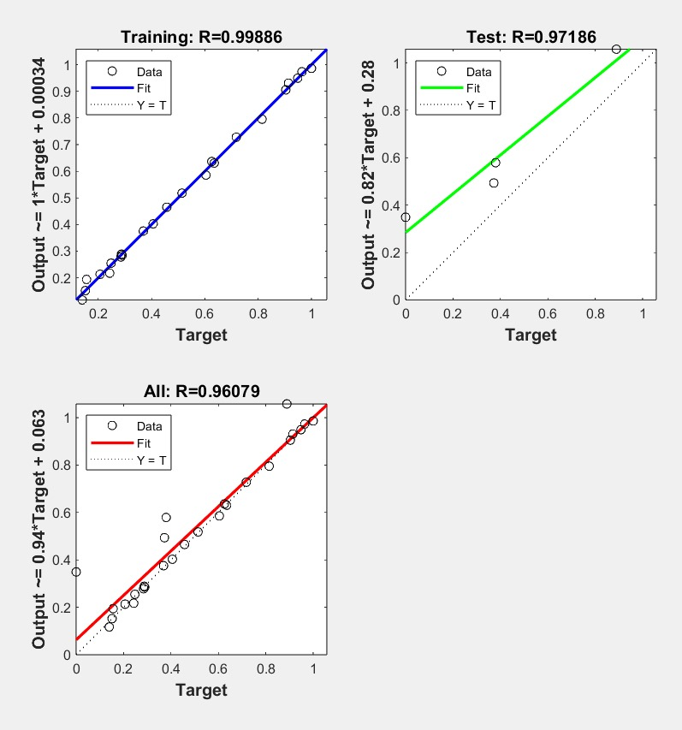

* + 1. **Training**

Judul "Training: R = 0.99886", Sumbu X adalah Target dan sumbu Y adalah output, Grafik ini menunjukkan hasil pelatihan model. Garis biru adalah garis fitting linier dari data pelatihan, dengan persamaan Output ≈ 1 * Target + 0.00034. Koefisien determinasi (R) sangat mendekati 1, yaitu **0.99886**, yang menunjukkan bahwa model sangat baik dalam menyesuaikan data pelatihan. Hal ini berarti output model hampir sepenuhnya sesuai dengan target selama pelatihan. Hampir semua titik data (lingkaran hitam) berada pada garis diagonal Y = T (garis putus-putus), yang menunjukkan hubungan yang sangat kuat antara target dan output.



* + 1. **Test**

Judul "Test: R = 0.97186", Sumbu X adalah Target dan sumbu Y adalah output, Grafik ini menunjukkan hasil pengujian model. Garis hijau adalah garis fitting linier dari data pengujian, dengan persamaan Output ≈ 0.82 * Target + 0.28.Nilai R sebesar **0.97186** masih sangat tinggi, meskipun lebih rendah dibandingkan dengan pelatihan, menunjukkan performa yang baik selama pengujian. Beberapa titik data keluar dari garis diagonal (Y=T), yang menunjukkan bahwa model menghasilkan error yang lebih besar pada beberapa instance data pengujian, terutama pada rentang target yang lebih rendah (0.2 hingga 0.6).



* + 1. **All**

Judul " "All: R = 0.96079" ", Sumbu X adalah Target dan sumbu Y adalah output, Grafik ini menunjukkan performa model pada keseluruhan data (gabungan pelatihan dan pengujian). Garis merah adalah garis fitting linier dari keseluruhan data, dengan persamaan Output ≈ 0.94 * Target + 0.063. Nilai R sebesar 0.96079 menunjukkan performa yang cukup baik secara keseluruhan, tetapi lebih rendah dibandingkan dengan pelatihan dan pengujian secara individu Sejumlah titik data sedikit menyimpang dari garis diagonal, terutama di area target rendah (sekitar 0.2 hingga 0.4), yang menunjukkan bahwa model memiliki sedikit bias dalam memprediksi target yang lebih kecil.



Training: Model bekerja sangat baik pada data pelatihan, dengan nilai R mendekati 1, menunjukkan bahwa model hampir sempurna dalam mencocokkan data pelatihan. Test: Meskipun nilai R tetap tinggi, terdapat sedikit penurunan performa dalam pengujian dibandingkan dengan pelatihan, dengan beberapa outlier (titik data yang menyimpang dari garis prediksi). All: Secara keseluruhan, model memiliki performa yang baik, tetapi performanya sedikit menurun ketika diuji pada data baru (pengujian), dengan adanya sedikit bias yang terlihat pada prediksi target yang lebih kecil.

Perbedaan dalam performa antara pelatihan dan pengujian dapat mengindikasikan adanya overfitting (model terlalu menyesuaikan diri dengan data pelatihan), tetapi dalam kasus ini, perbedaan tersebut masih dalam batas wajar, menunjukkan model yang cukup baik secara keseluruhan.